Информация о самовольно установленных и (или) незаконно эксплуатируемых временных сооружениях (ограждения, навес, металлические конструкции), расположенные по адресу: г. Воронеж, Ленинский проспект, 2, участок № 3, подлежащих демонтажу.

№ | Адрес размещения | Дата выявления | Вид временного сооружения (наименование, фото) | Сведения о владельце (ИНН для юр. лиц и ИП, Ф.И.О., адрес)
1 | Ленинский проспект, 2, участок № 3 | 26.12.2024 | 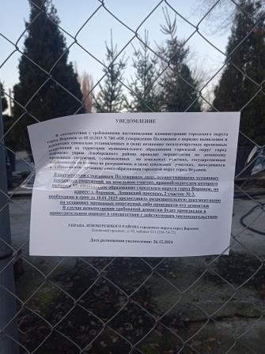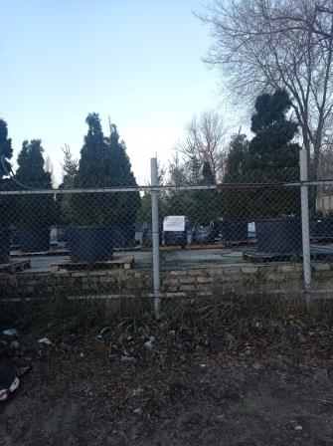  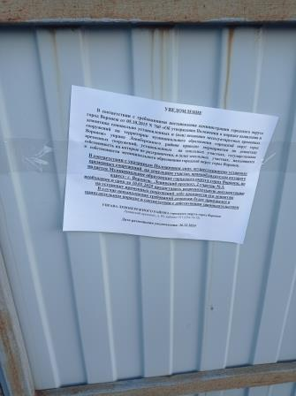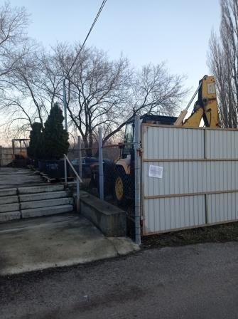  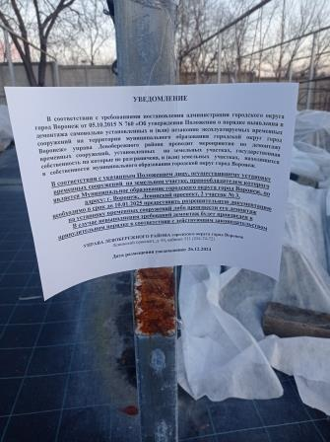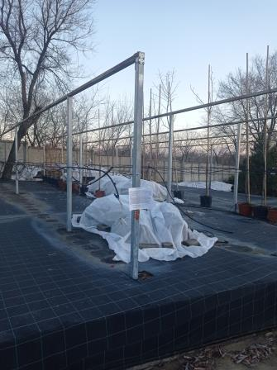  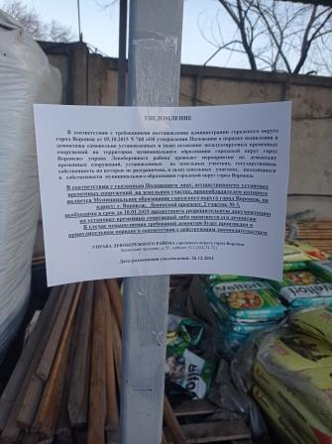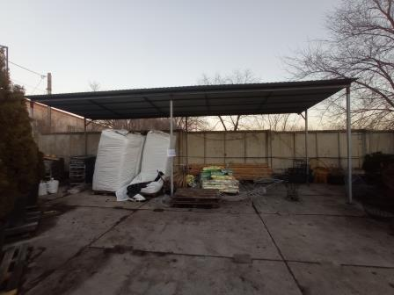 | Не установлен

